姓名： 报考专业： 准考证号码： | 密封线内不要写题
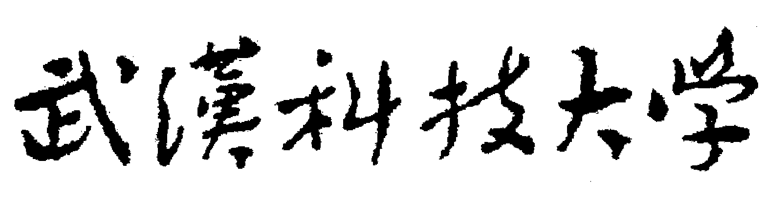2019年全国硕士研究生招生考试初试自命题试题
科目名称：高分子化学（■A卷□B卷）科目代码：621
考试时间：3小时 满分 150分
可使用的常用工具：□无 √计算器 □直尺 □圆规（请在使用工具前打√）
注意：所有答题内容必须写在答题纸上，写在试题或草稿纸上的一律无效；考完后试题随答题纸交回。
一、选择题(共10小题，每小题3分，共30分)
1、根据单体结构推断容易发生阳离子聚合的单体（ ）
(A) CH₂=C(CN)₂ (B) CH₂=CHCN
(C) CH₂=CHCH₂CH₃ (D) CH₂=COCOCH₃
2、自由基共聚合时通常用来表达自由基活性大小的是（ ）
(A) k₁₁ (B) k₁₂ (C) k₁₁/k₁₂ (D) k₁₂/k₁₁
3、使得聚合物分子量明显减小的反应是（ ）
(A) PVAc的水解 (B) 聚氨酯的扩链
(C) 聚酯的水解 (D) 天然橡胶的硫化
4、溶剂的极性会影响阴离子聚合反应速率，则阴离子聚合速率在以下哪种溶剂中最大（ ）
(A) 苯 (B) CCl₄ (C) 四氢呋喃 (D) 环己烷
5、氯乙烯于50ºC进行悬浮聚合，合适的引发体系为（ ）
(A) AIBN (B) (NH₄)₂S₂O₈ (C) K₂S₂O₈ (D) H₂O₂+Fe²⁺
6、在线型缩合聚合反应中，延长聚合时间主要是提高（ ）
(A) 转化率和官能度 (B) 官能度和反应程度
(C) 反应程度和交联度 (D) 相对分子质量和反应程度
7、当ω-羟基己酸进行均缩聚，反应程度达0.99时，其聚合度为（ ）
(A) 10 (B) 50 (C) 100 (D) 500
8、制备尼龙-66时将己二酸和己二胺成盐的主要目的（ ）
(A) 提高聚合度 (B) 提高反应速率
(C) 简化生产工艺 (D) 有利于产物纯化
9、50 ºC时四种引发剂的半衰期如下，其中活性最差的引发剂为（ ）
(A) t_{1/2}=74 h (B) t_{1/2}=4.8 h (C) t_{1/2}=20 h (D) t_{1/2}=120 min
10、典型自由基聚合反应速率与引发剂浓度呈1/2级关系，表明聚合反应机理为（ ）
(A) 单基终止 (B) 双基终止
(C) 引发剂分解产生两个自由基 (D) 无终止
二、填空题(共15空，每小题2分，共30分)
1、的名称叫 或称为尼龙-66，n称为 ，其两个结构单元分别是 、 。
2、当聚合物主链上含有特征基团时，其命名可根据特征基团来进行，如 、 、 和聚醚、 等。
3、阴离子聚合的引发体系有 、 和 等。
4、当两单体发生自由基共聚时，若r₁=0 ，r₂=0时，则易发生 共聚，若r₁=1 ，r₂=1时，则易发生 共聚。
5、聚合物的平均聚合度变大的化学反应有 、 和扩链等。
三、名词解释(共4小题，每小题5分，共20分)
1、体型缩聚
2、自由基共聚
3、阴离子聚合
4、本体聚合
四、简答题(共2小题，每小题8分，共16分)
1、解释引发剂产生笼蔽效应的原因，它对引发效率有何影响？
2、试从单体结构来解释丙烯腈和异丁烯会发生何种离子聚合行为？
五、以偶氮二异丁腈为引发剂，写出苯乙烯自由基聚合有关的基元反应方程式。（15分）
六、计算题(39分)
1、（9分）求下列混合物的数均分子量、质均分子量以及分子量分布指数：
组分1：质量10g，分子量40000；组分2：质量5g，分子量60000；
组分3：质量2g，分子量80000；组分4：质量1g，分子量100000。
2、（15分）分别按Carothers和Flory统计法计算邻苯二甲酸酐和甘油的摩尔比为：1.50:0.98的混合物凝胶点。
3、（15分）以过氧化二苯甲酰作引发剂，苯乙烯聚合时各基元反应的活化能分别为E_{d}=125 kJ•mol⁻¹，E_{p}=32.6 kJ•mol⁻¹，E_{t}=10 kJ•mol⁻¹，当温度从40°C增至60°C，求聚合速率和聚合度的变化。

2019年全国硕士研究生招生考试初试自命题试题
参考答案及评分标准
科目名称：高分子化学（■A卷□B卷）科目代码：621
一、选择题(共10小题，每小题3分，共30分)
1、D 2、B 3、C 4、C 5、A
6、D 7、C 8、A 9、A 10、B
二、填空题(共15空，每小题2分，共30分)
1、聚己二酰己二胺，重复单元数，，；
2、聚酯，聚酰胺，聚氨酯，聚醚砜；
3、碱金属，碱金属有机化合物，强碱；
4、交替共聚，恒比共聚；
5、嵌段，接枝
三、名词解释(共4小题，每小题5分，共20分)
1、体型缩聚：指一2官能度单体与另一官能度大于2的单体先进行支化而后形成交联结构的缩聚过程。
2、自由基共聚：由两种或多种单体参与的自由基聚合反应称为自由基共聚。
3、阴离子聚合：由阴离子活性种引发单体聚合的反应，含链引发、链增长等基元反应。
4、本体聚合：单体加有（或不加）少量引发剂的聚合，包括熔融聚合和气相聚合。
四、简答题(共2小题，每小题8分，共16分)
1、引发剂分解产生的初级自由基，处于周围分子（如溶剂分子）的包围，像处在笼子中一样，形成稳定分子，使引发剂效率降低。这一现象称之为笼蔽效应。
2、单体对离子聚合的选择性从共轭效应和极性效应两方面考虑，而丙烯腈和异丁烯主要体现极性效应，氰基为吸电子基，故丙烯腈为阴离子聚合，甲基为推电子基，异丁烯主要发生阳离子聚合。
五、(每个基元反应方程式3分,共15分）
(1) 链引发：
(2) 链增长：
(3) 链终止：
六、计算题(39分)
1、(9分)
解：数均分子量：……………………………（2分）
……………………（1分）
重均分子量：…………………………………………（2分）
…………………（1分）
………………………………………………………（3分）
2、(15分)
(1)Carothers：……………………………（4分）
……………………………………………………（3分）
(2)Flory 统计法：，，……………（4分）
……………………（4分）
3、(15分)
解：由于……………………………………………………………（2分）
故…（2分）
………………………………………………………………………………………（2分）
………………………………………………………（2分）
由于…………………………………………………………………………………………（2分）
故…（2分）
………………（3分）

